江苏省中医院医疗设备投标文件密封要求
为确保招标过程的公平、公正、公开，并保证投标文件在递交、保管直至开标前的安全性、保密性和完整性，现对投标文件的密封、标识规范作如下规定，请各投标单位严格遵照执行。
1、封装材料：必须使用崭新、完好、无损、洁净的密封材料。推荐使用质地坚韧、不易破损的牛皮纸档案袋或专用投标文件密封袋/箱。如文件较厚，可使用硬质纸箱封装。严禁使用普通塑料袋、购物袋、文件盒（无密封功能）等非专用密封材料。
2、密封方法：“投标文件正本、投标文件副本”均应密封在内，并应在密封文件封面骑缝处加盖投标人公章。所有封口处（包括档案袋舌口、纸箱接缝处）必须使用牢固的胶带（如透明胶带、牛皮纸胶带）严密封贴。密封应确保无法在不破坏密封材料的情况下打开文件袋/箱，即达到“一旦拆封，无法复原”的效果。对于纸箱封装，所有接缝处均需用胶带加固密封。
3、“投标文件正本、投标文件副本”须装订成册，要求使用宋体、黑体或楷体等规范、清晰的字体。严禁使用草书等不易辨认的字体。
4、封面文字内容、字体，请参考本文件附件。
5、未按上述规定密封的投标文件，本招标单位将拒绝接收。

江苏省中医院医学工程处
2025年11月5日

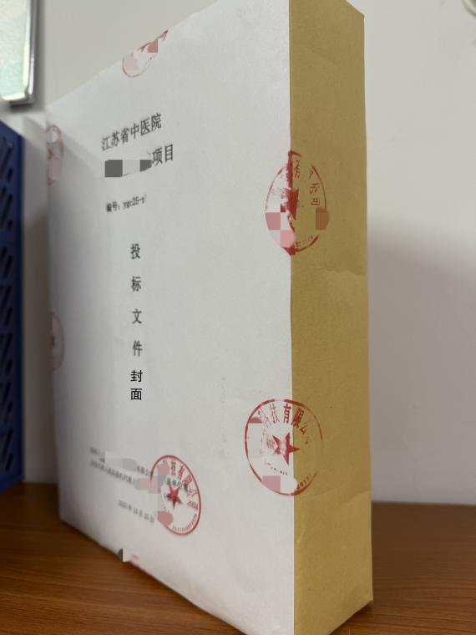
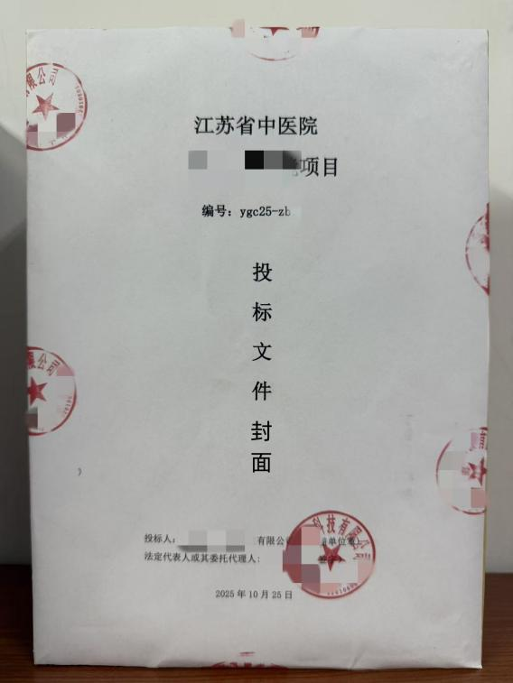
附件1：密封示例

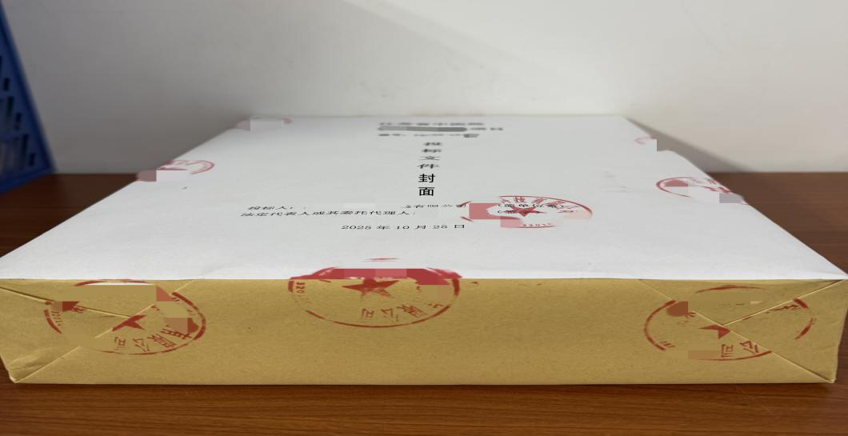

附件二：投标文件封面示例
江苏省中医院
项目
编号：ygc2 -_____
投
标
文
件
封
面

)

投标人： (盖单位章)
法定代表人或其委托代理人: （签字）

年 月 日

附件三：调研响应文件封面示例
江苏省中医院
项目
编号：ygc2 -_____
调
研
响
应
文
件
封
面

调研供应商： (盖单位章)
法定代表人或其委托代理人: （签字）

年 月 日

